Importante conclusión anterior:
- más SNR se tenga cerca del punto a estimar se tendrá mayor precisión.

Así que una vez que se tenga una estimación inicial se debe hacer una estimación LOCAL, es decir alrededor del punto.
¿ Cual es entonces ese patron alrededor del punto, que se debe de realizar?

Ideas iniciales:
- Bastien planteo 4 posiciones simétricas.
- De experimentos pasados se deduce algo interesante. Para obtener el SNR mayor no se realiza apuntando hacia el punto, sino que en muchos casos se requiere un poco más de angulo. Esta idea es inicialmente anti-intuitiva, por eso que es interesante.
De hecho, si uno orienta con un angulo que tiende a 90°, la mayor potencia se obtiene por el centro a (0.9m), desde luego despende del testbed, theta_half, etc; sin embargo, da una idea que no es el mayor cuando se apunta a él sino cuando está más lejos. (Esto se comprobó despues que no es cierto)

Importante:

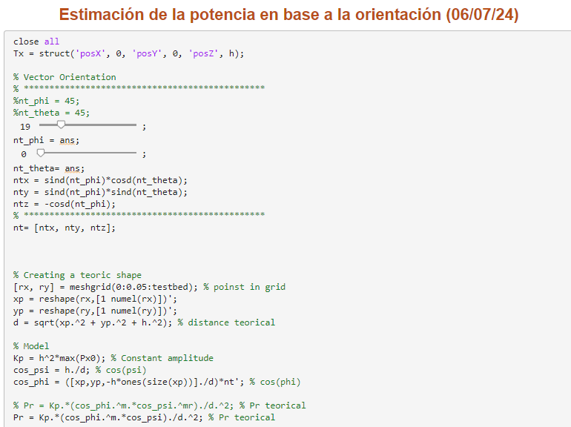
close all
Tx = struct('posX', 0, 'posY', 0, 'posZ', h);

% Vector Orientation
% ***********************************************
%nt_phi = 45;
%nt_theta = 45;
19;
nt_phi = ans;
0;
nt_theta= ans;
ntx = sind(nt_phi)*cosd(nt_theta);
nty = sind(nt_phi)*sind(nt_theta);
ntz = -cosd(nt_phi);
% ***********************************************
nt= [ntx, nty, ntz];

% Creating a teoric shape
[rx, ry] = meshgrid(0:0.05:testbed); % poinst in grid
xp = reshape(rx,[1 numel(rx)])';
yp = reshape(ry,[1 numel(ry)])';
d = sqrt(xp.^2 + yp.^2 + h.^2); % distance teorical

% Model
Kp = h^2*max(Px0); % Constant amplitude
cos_psi = h./d; % cos(psi)
cos_phi = ([xp,yp,-h*ones(size(xp))]./d)*nt'; % cos(phi)

% Pr = Kp.*(cos_phi.^m.*cos_psi.^mr)./d.^2; % Pr teorical
Pr = Kp.*(cos_phi.^m.*cos_psi)./d.^2; % Pr teorical

Analisis de un gráfico
Importnate e interesante este gráfico:

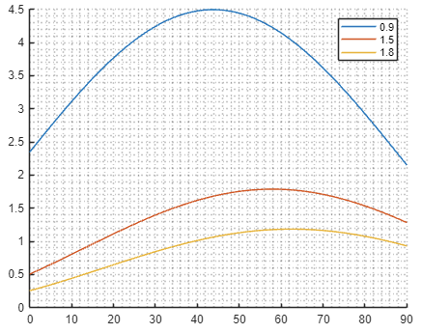
Grafica recomiendo todos los angulos de 0 a 90 en el valor de theta y leyendo la potencia recibida en 3 puntos en específico que son 0.9m, 1.5m, 1.8m. La altura del tranmisor respecto del receptor es exclusivamente la única variante (h=0.94). Eje vertical: potencia; horizontal: angulo theta del transmisor.

Conclusiones con el grafico:
- Si es cierto que si apuntas al RECEPTOR entonces tendrás la máxima potencia.
- La variabilidad o gradiente o pendiente disminuye y se aplana conforme más lejos se apunte y la SNR se disminuye o se aplana.

ACTIVIDADES:
- Leer el paper de ISAC
- Revisar y entender las simulaciones de Bastien.
- Proponer nuevas estrategias.Preguntar a chatgpt si es que es optimizable esa estrategia. Potencial mejora, se esta empleando distancias fijas cuando deberia ser angulos fijos (ya que todo se mueve con angulos).
- MODELAR la BASE DE DATOS de modo que se pueda gentionar para una tecnica de MACHINE LEARNING.
- Entrenar con metodos de MACHINE LEARNING.

- Realizar la pagina web mia y de shirly.

